Notfallbox: Verwaltung
Navigation
⇐ | Inhaltsverzeichnis | ⇒

WAP - Änderung der Access-Point-Konfiguration
Der Wireless Access Point (WAP) ist der zentrale Bestandteil der Notfallbox (egal welcher Variante). Damit die Notfallbox aber auch als reiner Server oder Verwaltungstool (Server-Mode) zum Einsatz kommen kann, kann der WAP auch abgeschaltet werden. Ab Installation ist dieser Aktiv.
Bei dieser Gelegenheit verpasst man dem WAP einen aussagekräftigen Namen, so dass man diesen in der Liste von WLAN auch identifizieren kann. Bei der Installation wurde ein Name nach diesem Schema vergeben:
notfallbox-a1b2c3d4
Die Ziffernfolge nach dem Bindestrich wurde zufällig erzeugt (Hexaxdezimal), damit nicht zwei Notfallbocxen mit dem gleichen WAP-Namen auf Sendung gehen.
Bei der Aktivierung kann noch entschieden werden, ob der WAP mit PSK-verschlüsselt funken soll, oder offen für Jedermann ist. Wir empfehlen hier folgendes:
- Notfallbox-Mini - offen für jedermann
- Notfallbox (Xpi/Xpc) - offen, wenn diese als erweitere Wissenspeicher fungiert
- Notfallbox (Xpi/Xpc) - verschlüsselt, wenn als Server für Krisenstab o.ä. im Einsatz
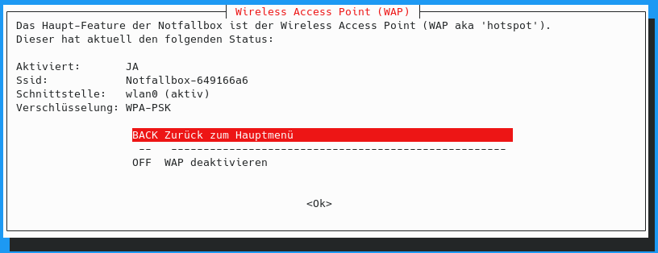
Navigation
⇐ | Inhaltsverzeichnis | ⇒

